Закономерности электронного строения атомов элементов
малых и больших периодов. Законы и правила в атомной системе

Характеристикой положения элемента в периодической системе является заряд ядра атома. В периодах слева направо заряд ядра каждого элемента увеличивается на единицу, таким же образом происходит увеличение числа электронов в электронной оболочке. Современная квантово-механическая модель атома позволяет рассматривать электроны как размытые в пространстве облака отрицательного заряда определенного размера и формы, задаваемых, соответственно, главным квантовым числом п и орбитальным квантовым числом l, т. е. видом атомной орбитали (АО). В соответствии с принципом минимума энергии при этом будут последовательно заполняться слои электронной оболочки с определенным значением п и по мере его увеличения будет увеличиваться число возможных форм электронных облаков, т. е. число возможных значений l:
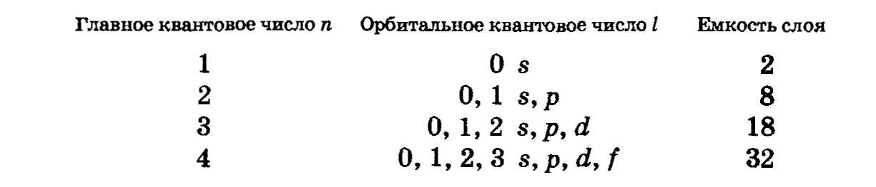
В соответствии с принципом Паули максимальное число электронов в каждом слое или его емкость составляет 2п².
Правило Хунда определяет последовательность заполнения орбиталей электронами в пределах одного подуровня: «В пределах одного подуровня электроны располагаются по орбиталям таким образом, чтобы их суммарный спин был максимальным, т. е. на подуровне должно быть максимальное число неспаренных электронов». Рассмотрим выполнение этого правила на примере заполнения р-подуровня.
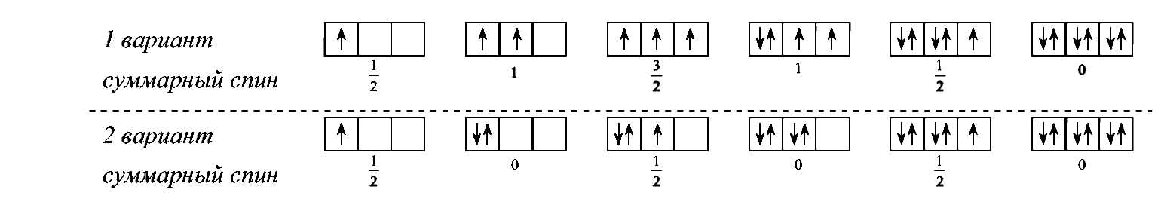
В соответствии с правилом Хунда заполнение орбиталей происходит по первому варианту, т.е. сначала электроны занимают все свободные орбитали и только потом происходит их спаривание.
Таким образом, последовательное заполнение электронных оболочек в порядке увеличения суммы п + l приводит к слоистому строению атомов. Полностью заполненные внутренние слои образуют электронный остов атома, а внешние электроны, способные принимать участие в образовании химических связей, являются валентными. Число валентных электронов и вид заполненных и вакантных АО валентной оболочки в основном и определяют химические свойства элементов. Периодическая повторяемость числа валентных электронов и вида заполненных и вакантных АО валентной оболочки при монотонном увеличении п приводит к периодическому повторению химических свойств элементов.
Наиболее устойчиво состояние атома, в котором электроны имеют самую низкую энергию, т.е. находятся в ближайших к ядру слоях. Последовательность энергетических состояний в порядке возрастания энергии орбиталей многоэлектронного атома можно представить в виде следующего ряда: 1s < 2s < 2р < 3s < 3р < 4s ~3d < 4р < 5s ~4d < < 4р < 6s ~ 5d ~ 4f и т.д.
Элементы малых периодов. Первый период многоэлектронного атома состоит из двух элементов. В невозбужденном атоме водорода электрон находится на первом энергетическом уровне, т.е. электронная формула невозбужденного атома водорода 1s¹. Атом гелия имеет конфигурацию 1s².
Второй и третий периоды содержат по 8 элементов. У элементов 2-го периода заполняется слой L (п = 2): сначала 2s-opбиталь, затем последовательно три 2 p- орбитали. Начиная с кислорода, 2р-орбитали заполняются по второму электрону. У неона восемь внешних электронов образуют высокосимметричную структуру из четырех двухэлектронных облаков. В атоме неона достигается максимально возможное число электронов во втором квантовом слое. Таким образом, общее число элементов во 2-м периоде соответствует максимально возможному числу электронов во втором слое атома. У элементов 3-го периода заполняется слой М (п = 3), состоящий из 3s-, 3р- и 3d-орбиталей. Как и во 2-м периоде, у двух первых элементов (Na и Mg) заполняются s-орбитали, у шести последних (А1 — Аг) — р-орбитали. У последнего элемента 3-го периода — аргона Аг (как и у Ne) завершается заполнение 5-р - орбиталей, т.е. внешний слой представляет собой совокупность четырех двухэлектронных облаков (одного в форме шара, трех других — в форме гантели). Элементы, в атомах которых заполняются s-орбитали, называются s-элементами, а элементы, в атомах которых заполняются рнэрбитали, — р~элементами.
Элементы больших периодов. Периоды 4-й й 5-й содержат по 18 элементов. У атомов элементов 4-го периода начинает заполняться 4s-орби-таль слоя N (п = 4). Появление электрона в 4s-стоянии при наличии свободных 3d-орбиталей обусловливается экранированием плотным и симметричным 3s²3p⁶ слоем. В 4 периоде атом калия и кальция - s-элементы, начиная с атома скандия и заканчивая атомом цинка, идет заполнение d-подуровня. Заполнение 4-го периода заканчивается шестью р- элементами. В 5-м периоде заполнение электронных слоев и подслоев происходит как и в 4-м периоде. По мере роста заряда ядра происходит закономерная периодическая повторяемость сходных электронных структур элементов, а следовательно, и повторяемость их свойств, зависящих от строения электронной оболочки атомов.
Это отражает следующая формулировка периодического закона: свойства простых веществ, а также свойства и формы соединений элементов находятся в периодической зависимости от заряда ядра атомов элементов.

